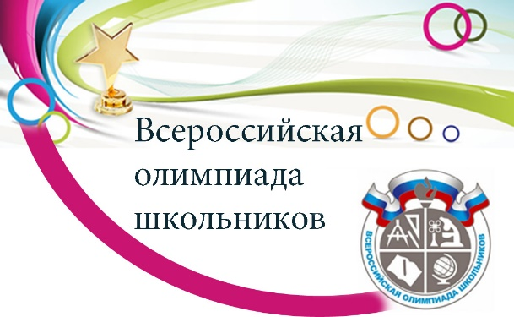

Поздравляем ребят!!!
Грязных Тимофей 10 б класс – победитель, литература
Старик Ксения 10 б класс- победитель, литература
Колясникова Марина 9 в класс – призер, биология
Ларькин Александр 8а класс – призер, обществознание.
в успешном прохождении муниципального этапа Всероссийской олимпиады школьников.

МОЛОДЦЫ!
СЛЕДУЮЩИЙ ВЫЗОВ – РЕГИОНАЛЬНЫЙ ЭТАП!

